Список изменений для версии Paragraf_3.15.11.2
- Внесены изменения в перечень предметов ГИА.
- В приложении "Приём обучающихся только для сдачи ГИА" запрещено добавление «ученика, только для сдачи ГИА» в обычный учебный коллектив. Для таких учеников нужно создать отдельный "Класс для выпускников, принятых для сдачи ГИА"
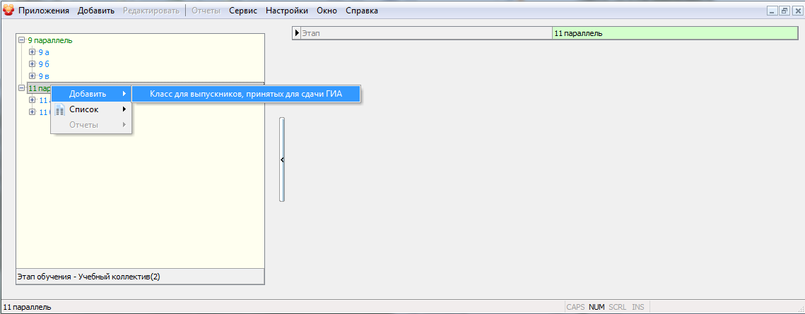
- Устранена проблема при выборе предметов в учебный план.
- Актуализирован список значений для документов об образовании. Для ученика на вкладке «Итоги обучения и ГИА» старые значения поля «Тип документа» об образовании заменены на новые
Старое значение | Новое значение
Аттестат об основном общем образовании с отличием (аттестат об основном общем образовании особого образца) | Аттестат об основном общем образовании с отличием
Аттестат о среднем (полном) общем образовании | Аттестат о среднем общем образовании
Аттестат о среднем (полном) общем образовании для награжденных золотой или серебряной медалью (аттестат о среднем (полном) общем образовании особого образца) | Аттестат о среднем общем образовании с отличием
Свидетельство об окончании специальной (коррекционной) общеобразовательной школы (VIII вида) | Свидетельство об обучении
- Добавлен скрипт, который в случае отсутствия записи о переводе года у учеников, принятых летом 2015 года
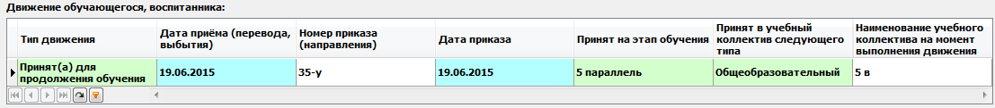
заменит дату приёма на 01.09.2015.
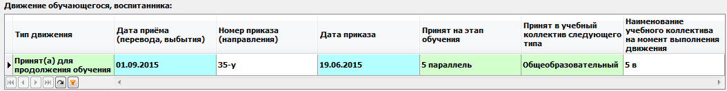
- Для родителя устранено дублирование поля «Юридический статус».
- Исправлены ошибки в отчёте «Д-12 доп», правильно учитываются учащиеся, которые имеют несколько записей о прибытии (выбытии).
- В Классном журнале добавлена форма контроля "Практическая работа».

- Для учащихся внесены изменения в поля «Фамилия» и «Имя», позволяющие вводить длинные фамилии и знак дефиса
- В приложении «Личные дела обучающихся» добавлена возможность вносить данные о родителях для поступающих учащихся.
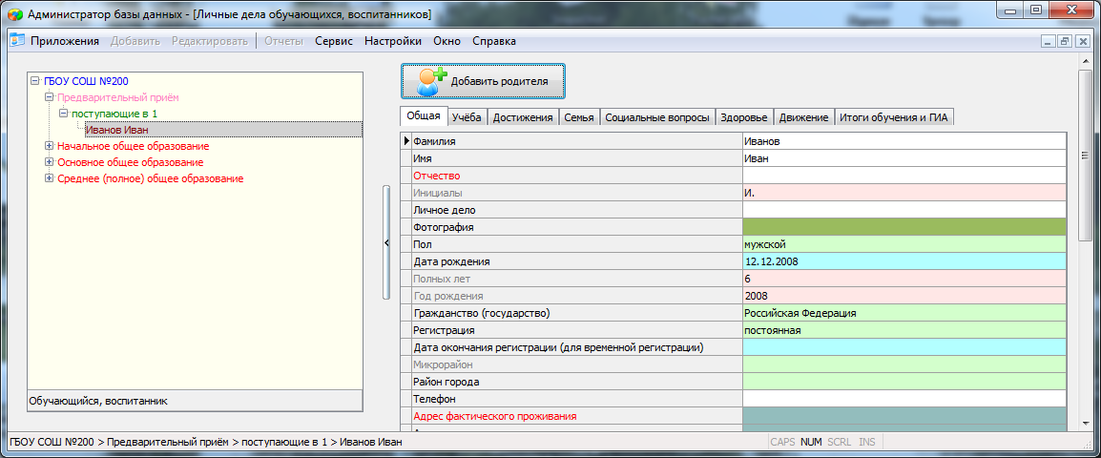
При этом приём поступающих учащихся осуществляется по-прежнему в приложении «Движение обучающихся, воспитанников».
- В информационной строке «Организация, осуществляющая образовательную деятельность» заменена на сокращение - ОООД.
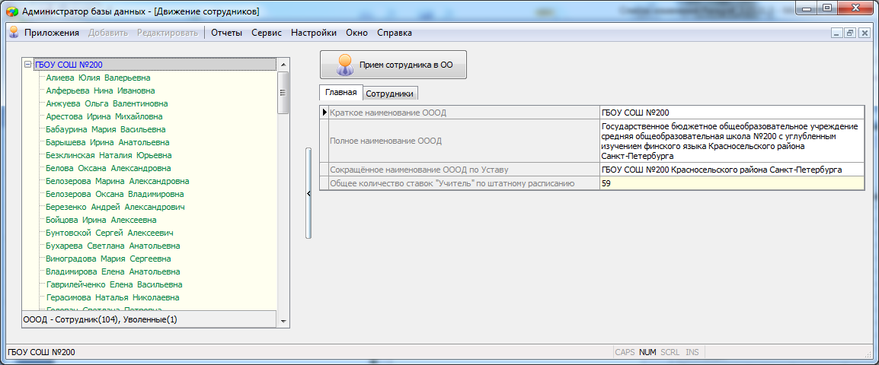
- Для учителя дан доступ к журналу проверок, без возможности его редактирования.
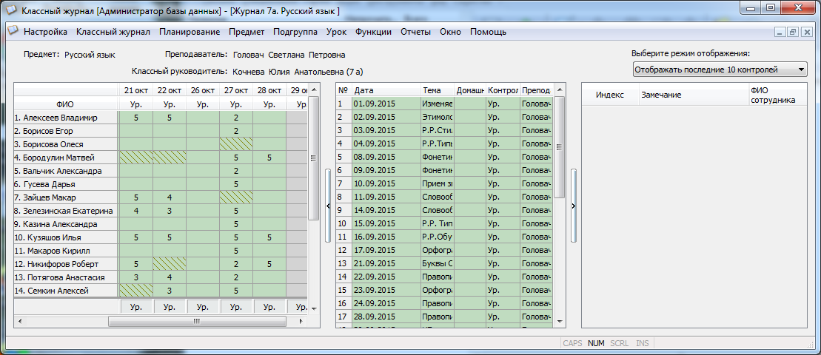
Журнал проверок можно свернуть с использованием кнопки
- Изменены права доступа к Классному журналу для классного руководителя. Классный руководитель имеет доступ ко всем журналам своего класса, даже если он не ведёт предметов в своём классе.
- В отчёте Списки прибывших/выбывших изменён учёт учащихся-семейников, в графе «Куда выбыл»/«Откуда прибыл» для них указывается значение «семейное образование /самообразование».
- Исправлена неправильная дата окончания в дубликате "Свидетельства об обучении".
- Исправлены ошибки в Отчёте о пропусках в КЖ, вместо ГУП отображались подгруппы.
- В отчёте РИК 83 правильно учитываются сотрудники с образованием «магистр» и «бакалавр». Исправлен экспорт отчёта (не передавались данные о внутренних совместителях).

